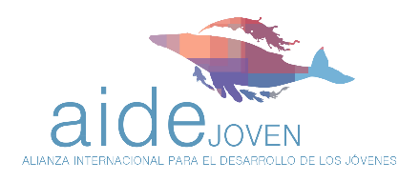
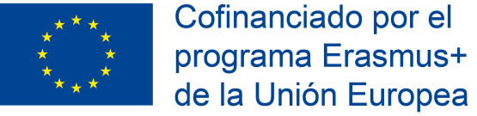

17/01/2022
NOTA DE PRENSA

¡Un nuevo año y una nueva oportunidad!
Proyecto “EUROPA ACCIÓN SOCIAL EN LA FP” subvencionado por la Unión Europea dentro del programa ERASMUS

El IES JIMENA MENÉNDEZ PIDAL, como parte del consorcio coordinado por AIDEJOVEN, participa en el programa Erasmus+ con el proyecto “EUROPA - ACCIÓN SOCIAL EN LA FORMACIÓN PROFESIONAL 2021”!

Este proyecto Erasmus+ dará la oportunidad a 110 estudiantes de realizar prácticas profesionales en un entorno internacional y tutorizados por expertos en Italia y Alemania.

Las movilidades tendrán lugar entre Marzo y Octubre de 2022 y estarán dirigidas a los estudiantes de Ciclos de Formación Profesional Básica y Grado Medio de las siguientes familias:
- Sanidad.
- Servicios Socioculturales a la Comunidad.
- Administración y Gestión.
- Transporte y Mantenimiento de Vehículos
- Electricidad y Electrónica.
- Informática y Comunicaciones.
Al final de la movilidad, y como acreditación a la experiencia los estudiantes recibirán:
- CERTIFICADO EUROPEO EUROPASS MOBILITY.
- CERTIFICADO DE IDIOMAS, a través de la OLS plataforma educativa del programa ERASMUS así como Certificaciones de la Formación en Idiomas recibida en los países de destino (dependerá del tipo de movilidad).
- CERTIFICADO DE PARTICIPACIÓN expedido por el coordinador del consorcio donde se incluye un resumen de la actividad y las competencias adquiridas.
- CERTIFICADO DE PRÁCTICAS expedido por las empresas de acogida.

Esta experiencia internacional es muy valorada por las empresas y favorece la mejora de las competencias profesionales y la futura empleabilidad de los estudiantes y profesores.
Asimismo es una muy buena oportunidad para aprender nuevas lenguas, conocer otras culturas y formas de trabajar así como realizar nuevos contactos y amigos.
Todos los gastos (alojamiento, dinero de bolsillo, vuelos, comida, etc.) relativos al periodo de estancia en el país de acogida, ¡estarán cubiertos por la Beca Erasmus!
¡Aprovecha la posibilidad de abrir tu mente, vivir diferente y crecer!
Para más información, puedes acceder a la página web del proyecto (https://europaaccionsocialenlafp.blog/) y seguirnos en redes sociales:
Facebook: EUaccionsocialenlaFP
Instagram: @euaccionsocialenlafp
#EUaccionsocialenlaFP

